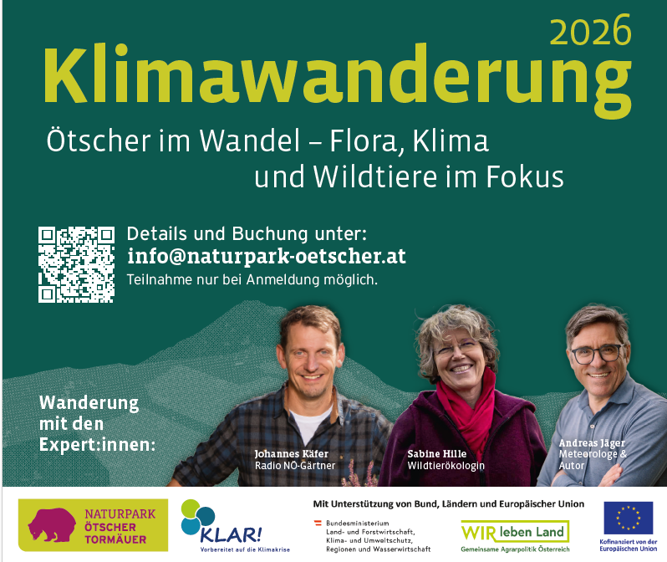

Ötscher-Klimawanderung 2026: Ötscher im Wandel – Flora, Klima und Wildtiere im Fokus
Das Klimaforschungszentrum Ötscher präsentiert: Eine Entdeckungsreise auf den Vaterberg unter der kompetenten Führung dreier Expert:innen aus verschiedenen Fachrichtungen.
Am 15. August 2026 laden „Radio-Gärtner“ Johannes Käfer sowie Meteorologe Andreas Jäger und Wildtier-Biologin Sabine Hille zur gemeinsamen Expedition.

Inmitten des Naturparks Ötscher-Tormäuer gelegen, ist der Ötscher mit seinen 1.893 Metern, das weithin sichtbare Wahrzeichen des Mostviertels. Neben atemberaubenden Aussichten und sportlichen Herausforderungen bietet das beeindruckende Bergmassiv eine Vielzahl an besonderen Lebensräumen für Pflanzen und Tiere. Doch der Klimawandel macht auch vor Schätzen der Biodiversität am Ötscher nicht Halt. Welche Tier- und Pflanzengesellschaften wird es in Zukunft noch geben, und welche nicht mehr? Welche weiteren Auswirkungen hat die Klimaerwärmung auf die Habitate der Wildtiere des Ötschers?

Ötscher-Wanderung am 15. August 2026
Die Antworten auf diese Fragen lassen sich am besten bei einer geführten Wanderung mit echten Expert:innen erkunden: „Radio-NÖ-Gärtner“ Johannes Käfer aus Gresten sowie Meteorologe und Autor, Andreas Jäger und Wildtier-Biologin Sabine Hille von der BOKU Wien laden zur gemeinsamen Expedition. Unterstützt werden die beiden von weiteren Kennern der Fauna und Flora der Ötscherregion. Gemeinsam mit den Expert:innen lassen sich die klimatologischen, botanischen und faunistischen Besonderheiten des Vaterbergs erkunden, Fragen beantworten und in die Zukunft blicken.

Ablauf
9:30 Uhr: „Check-In“ bei der Talstation Großer Ötscher in Lackenhof (Weitental)
10 Uhr: Bergfahrt mit dem Sessellift
10.15 – 12.30 Uhr: Wanderung zum Gipfel des Großen Ötscher mit Pausen für Vorträge der Experten
Ab ca. 15 Uhr: Rückkehr zum Ötscherschutzhaus mit Möglichkeit zur Einkehr (Selbstkosten)
17.00 Uhr: Letzte Möglichkeit zur Talfahrt

Wichtig: Für die Teilnahme an der Wanderung ist die Anmeldung unbedingt notwendig. Die Wanderung dauert etwa fünf Stunden und führt durch alpines Gelände. Es stehen verschiedene Buchungsoptionen zur Auswahl, es kann auch ein Jausenpaket vom Regional- & Genussladen Angie gebucht werden. Feste Wanderschuhe und alpine Ausrüstung inkl. Verpflegung, Sonnenschutz und Regenschutz sollten eingepackt werden.

Details und Buchung unter:
https://www.naturpark-oetscher.at/oetscher-im-wandel

Bilder der letztjährigen Wanderung ©Jürgen Thoma

